WITAM WAS W CZWARTEK 14.05.20r.
Dzisiejszy temat dnia:” Niezwykłe motyle”
Zajęcia plastyczne „ Niezwykłe motyle”
Cześć I - inspiracja
R. prezentuje dziecku obraz Georga Seurata Sekwana przy Grande Jatte . Dziecko opisuje, co widzi na obrazie i jakie kolory się na nim znajdują. R. pyta, czy dziecko chciałoby się znaleźć w miejscu, które malarz namalował. Prosi, aby dziecko przyjrzało się obrazowi z bliska. Informuje, że artysta nie malował obrazu, przesuwając po nim pędzlem, tylko stawiał na nim maleńkie kolorowe kropeczki, jedną obok drugiej. Proponuje dziecku wykorzystanie tej techniki do wykonania skrzydeł motyla.

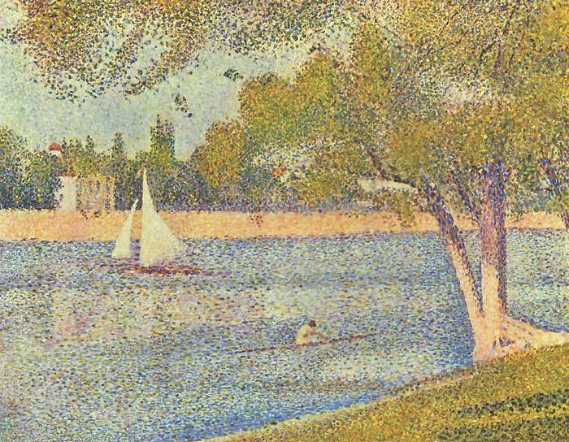

Część II- aktywność twórcza
1.Dziecko ma przed sobą rysunek motyla i wybiera dwie dowolne kolory farb.
2. dziecko najpierw stempluje skrzydła jednym kolorem farby- maczając patyczek kosmetyczny w farbie i wykonuje jak najwięcej kropek.
3. Następnie tak samo stempluje skrzydła drugim kolorem farby.
Część III – omówienie i prezentacja
Dziecko ogląda powstałą pracę. Nazywa kolory , z których korzystało.

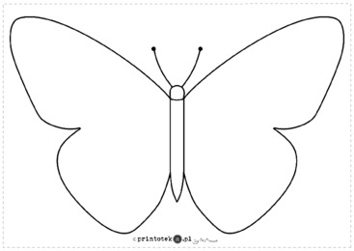
Zabawa naśladowcza – „ Na łące”
Dziecko porusza się w rytm wygrywanym na bębenku lub wyklaskiwanym. Na przerwę w grze zmienia się w zwierzątka:
- bociany- marsza z wysokim unoszeniem kolan;
- żabki- skoki z przysiadu podpartego, z podparciem dłoni o podłogę;
- motyle- bieg z jednoczesnym poruszaniem szeroko rozłożonymi ramionami- w gorę i w dół.
Miłej zabawy!

